02.11.2022 г. прошло заседание МО учителей гуманитарного цикла.
Тема: «Функциональная грамотность школьника как один из способов повышения качества обучения».
С докладами выступили:
1.Виды работ по формированию читательской грамотности (Лебедева Е.И.).
2. Личностная компетентность школьника и методы еѐ оценивания (Царькова Т.А.).
3. Развитие монологической речи обучающихся с целью повышения качества образования (Спиридонова М.А.)
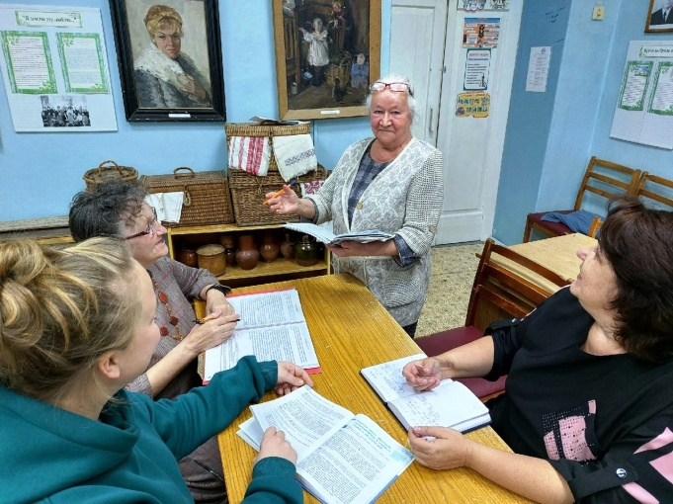
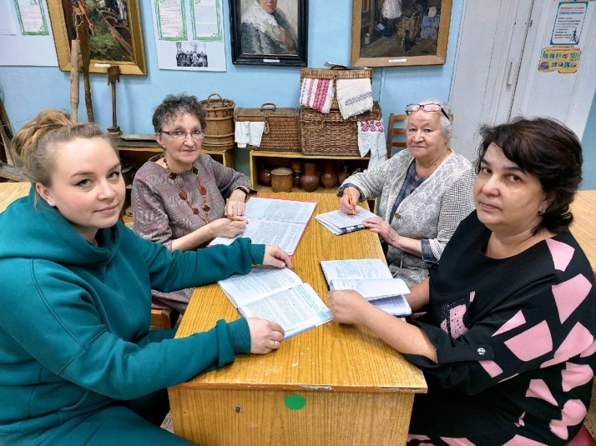
03.11.2022 года прошло заседание МО классных руководителей.
Тема: «Совершенствование системы воспитательной работы в классных коллективах в условиях реализации ФГОС».
Цель: Создание активного классного коллектива.
Форма работы: педагогическая мастерская.
Вопросы для обсуждения:
1. Организация работы классного руководителя в условиях новых требований в реализации обновленных ФГОС НОО и ООО (Шершнева О.В.)
2 .Развитие ученического самоуправления в классе (Царькова Т.А.)
3. Проведение классного часа через новые интерактивные формы. (Лебедева Е.И.)
4. Роль классного руководителя в становлении классного коллектива и его влияние на формирование личности каждого ученика (Спиридонова М.А.)
5.Вовлечение в воспитательную работу слабоуспевающих учащихся (Царькова Т.А.)
